ANALYSE COMMERCIALE
• Description générale :
Rapport financier des ventes Appro multi acteur.
Visualisation de plusieurs tableaux de données qui ont le même total général.
Répartitions des ventes pour un exercice.
Présentation sous forme de divers graphiques.
• Cas d'utilisation :
Présenter la Synthèse annuelle du Chiffre d'Affaires des ventes.
• Paramètres de sélection :
Exercice | Période définie
Montant CA | HT ou TTC.
• Exemples d'édition :
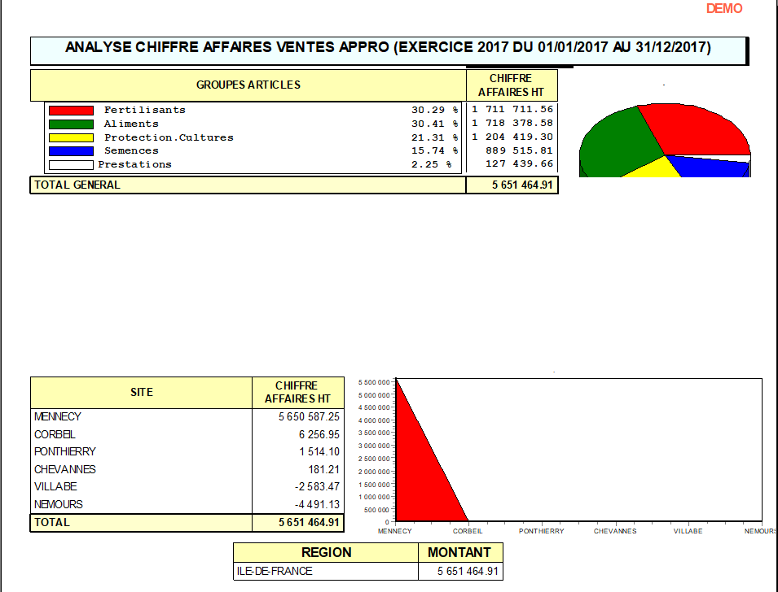 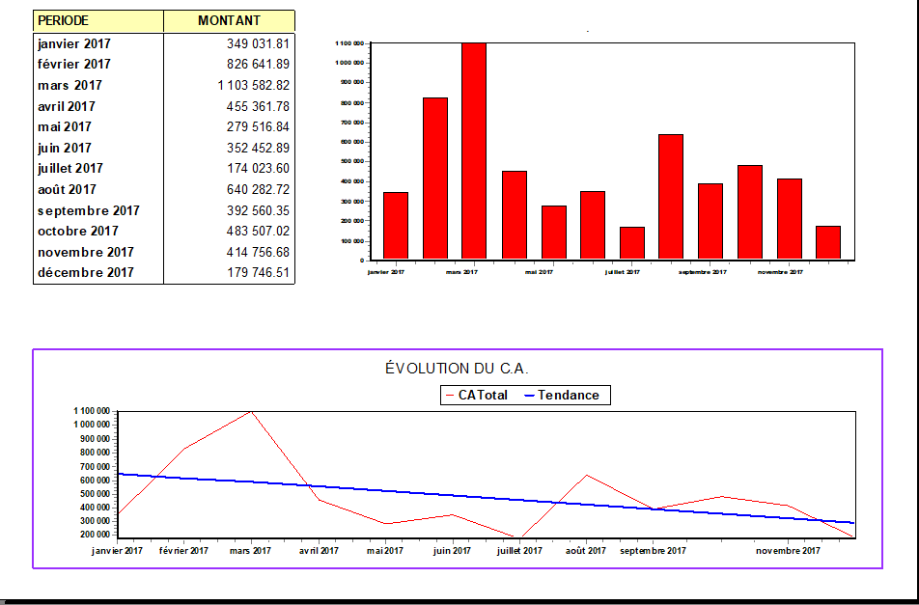
Tracedump:
newBaseSize: 16pt
newBaseSizeInPt: 16

